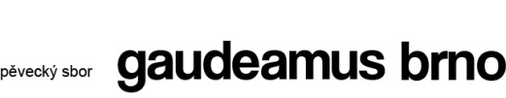

pořádá slavnostní koncert k 20. výročí založení

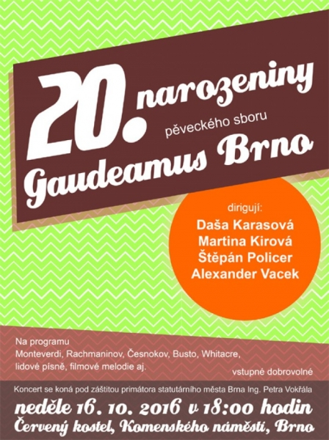

Pěvecký sbor Gaudeamus Brno si na dnešním slavnostním koncertu připomene 20. výročí svého založení, a to výběrem největších "hitů" z celé dvacetileté historie sboru.
Koncert se pořádá v Evangelickém chrámu J.A.Komenského v Brně od 18.00 hod.
https://www.facebook.com/PeveckySborGaudeamusBrno/

Vedle skladeb J. S. Bacha, C. Monteverdiho, F. Mendelssohna-Bartholdyho, D. Bortňanského, P. Česnokova, S. Rachmaninova, J. Busta, A. Pärta a E. Whitacra se diváci mohou těšit na úpravy moravských lidových písní nebo známých filmových melodií.

Představí se všichni dosavadní sbormistři i se svým zakladatelem - mezinárodně uznávaným ukrajinský sbormistrem českého původu a zasloužilým umělcem Ukrajiny působícím v Žytomyru panem MgA. et Mgr. Alexandrem Vackem, který bude speciálním hostem večera.

Z historie: Alexandr Vacek žil od roku 1996 do roku 2003 se svojí rodinou v České republice v Brně.
Působil jako odborný asistent na Pedagogické fakultě Masarykovy univerzity, kde vyučovat intonaci a sborové dirigování. Přesně před dvaceti lety zde založil studentský pěvecký sbor Gaudeamus, který se stal v letech 2000 – 2003 sborem Masarykovy univerzity.
V současné době je samostatným sborem, jehož členy jsou převážně studenti a absolventi brněnských vysokých škol, také zahraniční studenti, kteří v Brně studují v rámci mezinárodních stipendijních programů. 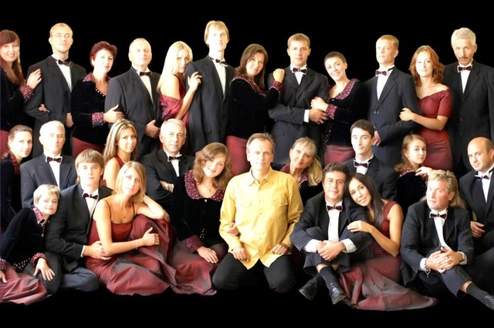
Alexandr Vacek: Žytomyrska kapela „Oreya“

Eva Řezníčková

